ПРОИЗВОДСТВЕННЫЙ ПРОЦЕСС ИЗГОТОВЛЕНИЯ СВАРНЫХ КОНСТРУКЦИЙ И ЕГО СТРУКТУРА

Что надо знать:
Особенности сборочно-сварочных операций
Порядок разработки технологического процесса изготовления сварных конструкций
Технологические карты сборочно-сварочных работ

Особенности сборочно-сварочных операций

1. Сборочная операция должна обеспечивать правильное взаимное расположение и закрепление собираемого сварочного изделия.

2. Для выполнения сборочной операции используют сборочное или сборочно-сварочное оборудование. В первом случае сборка заканчивается прихваткой; во втором – собранное изделие сразу сваривают.

3. Сборку производят на плите, стеллаже или в специальном приспособлении.

4. В условиях производства расположение деталей в узле в большинстве случаев задается разметкой; для их фиксации используют струбцины, планки, скобы с клиньями и другие простейшие универсальные приспособления. Использование специальных сборочных приспособлений позволяет повысить производительность труда и улучшить качество сборки.

5. Собранный узел должен обладать жесткостью и прочностью, необходимой как для извлечения его из сборочного приспособления и транспортировки к месту сварки, так и для уменьшения деформаций при сварке. Поэтому фиксация собранных деталей наиболее часто осуществляется на прихватках.

Особенности выполнения прихваток:

- размеры и расположения прихваток определяются условиями прочности и жесткости, а также требованиями исключения их вредного влияния на качество выполнения сварных соединений и работоспособность конструкций;
- прихватки должны иметь ограниченное поперечное сечение и длину и располагаться в местах, обеспечивающих их полную переварку при укладке основных швов;
- наложенные прихватки в местах, где швы проектом не предусмотрены, после сварки изделия следует удалить, а поверхности тщательно зачистить.

6. Последовательность выполнения сборочно-сварочных операций может быть различной. Наиболее часто встречающимися случаями могут быть:
а) Производство сварки после полного завершения сборки.
б) Сборка и сварка выполнятся попеременно; например, при изготовлении конструкции путем наращивания отдельных элементов.
в) Общей сборке и сварке конструкции предшествует сборка и сварка подузлов и узлов.

7. Сборку иногда производят при плотном сопряжении собираемых деталей, но чаще с заданным технологическим зазором. Размещение деталей в приспособлении (базирование) осуществляют таким образом, чтобы технологические базы деталей опирались на установочные поверхности приспособления.
В общем случае для этого достаточно прижать деталь к шести опорным точкам, расположенным в трех взаимноперпендикулярных плоскостях (рис); цилиндрические детали удобно базировать с помощью призмы (рис); детали с цилиндрическими отверстиями базируют по плоскости и цилиндрическому пальцу или оправке
(рис).
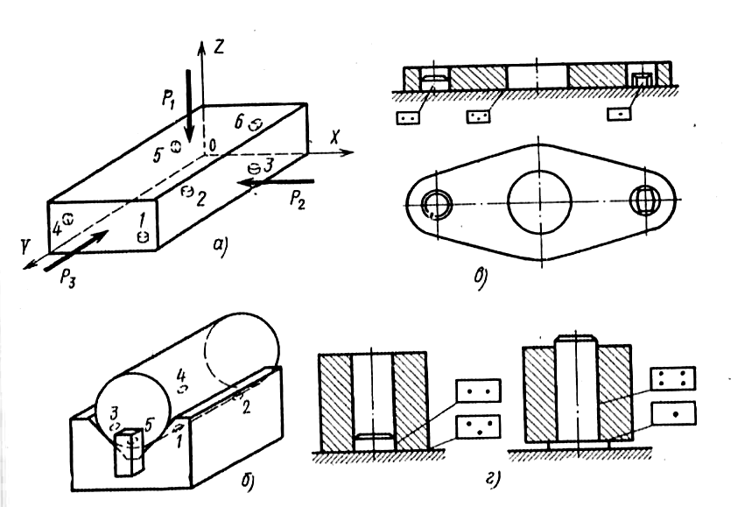

Рис - Схемы базирования деталей

8. Требуемое взаимное расположение деталей сварного узла обеспечивают с помощью установочных элементов приспособления: упоров, фиксаторов, призм, шаблонов и др.

9. Применительно к выпуску конкретного изделия перечень необходимых сборочно-сварочных приспособлений составляется в процессе проектирования технологии изготовления этой конструкции. При этом решается вопрос, какие из приспособлений могут использоваться в готовом виде, а какие намечаются к проектированию и изготовлению. Целесообразность проектирования и изготовления приспособления должна обосновываться экономическими расчетами.

10. Для качественного и производительного выполнения сварочной операции необходимо обеспечить:
а) сборку соединений с оптимальным зазором;
б) доступность зоны соединения для инструмента;
в) рациональное чередование сборочных и сварочных операций и соответствующую последовательность наложения швов;
г) позиционирование свариваемых кромок в пространстве и относительное перемещение инструмента и изделия, соответствующее оптимальным условиям сварки.

Если сварку производить после полного завершения сборки, то пространственная жесткость конструкции будет способствовать уменьшения сварочных деформаций. Однако доступность некоторых соединений при этом может стать ограниченной.
Чередование сборочных и сварочных операций при изготовлении конструкции путем наращивания отдельных элементов облегчает доступность соединений, но нередко способствует увеличению деформаций от сварки.
Общей сборке сложной конструкции может предшествовать сборка и сварка относительно простых узлов, обладающих пространственной жесткостью, соединения которых легко доступны для сварки.
Позиционирование изделия для выполнения каждого соединения в наиболее благоприятном для сварки положении требует неоднократного поворота изделия. Так, при дуговой сварке стыковые соединения обычно располагают в нижнем положении, а для угловых швов предпочтительным является положение «в лодочку».
Кроме периодических установочных поворотов изделия применительно к сварке круговых и кольцевых швов требуется вращение изделия с постоянной сварочной скоростью.
При выполнении сварочных операций требуется также задавать положение инструмента относительно свариваемых кромок и перемещать его со скоростью сварки. Для механизации этих операций используют устройства, обеспечивающие позиционирование или перемещение изделия, а также инструмента (сварочной головки) относительно изделия.

